

دانشکده ریاضی، آمار و علوم کامپیوتر

گزارش تحلیل جامع داده‌های محصولات
آرایشی و بهداشتی

درس:
دیدارسازی داده‌ها
نام دانشجو:
سپهر شجاع
استاد:
دکتر کریمی

رشته علوم کامپیوتر
گرایش محاسبات نرم و هوش مصنوعی
نیمسال دوم 405-404

فهرست مطالب
۱. مقدمه 1
۱.۱ اهداف تحلیل 1
۲. توصیف داده‌ها 2
۲.۱ ساختار مجموعه داده 2
۳. تحلیل توزیع داده‌ها 3
۳.۱ توزیع قیمت نهایی محصولات 3
۳.۲ توزیع امتیازات محصولات 4
۳.۳ رابطه قیمت و درصد تخفیف 4
۳.۴ توزیع قیمت به تفکیک دسته‌بندی 5
۴. تحلیل ویژگی‌های دسته‌بندی 6
۴.۱ تعداد محصولات بر اساس دسته‌بندی 6
۴.۲ میانگین قیمت نهایی بر اساس دسته‌بندی 6
۴.۳ توزیع قیمت بر اساس نوع پوست 7
۴.۴ توزیع امتیاز بر اساس دسته‌بندی 8
۴.۵ میانگین قیمت بر اساس دسته‌بندی و نوع پوست 9
۴.۶ میانگین تخفیف بر اساس ناحیه هدف 9
۴.۷ کشورهای سازنده 10
۵. تحلیل همبستگی و ماتریس 11
۵.۱ ماتریس همبستگی متغیرهای عددی 11
۵.۲ میانگین قیمت نهایی بر اساس دسته‌بندی و نوع پوست 12
۵.۳ میانگین امتیاز بر اساس دسته‌بندی و ناحیه هدف 12
۶. تحلیل روابط و رگرسیون 14
۶.۱ رابطه تعداد نظرات و امتیاز 14
۶.۲ رابطه تخفیف و تعداد نظرات 14
۶.۳ قیمت در برابر قیمت نهایی 15
۶.۴ PairGrid — تحلیل جامع روابط 16
۷. تحلیل‌های پیشرفته و چندبُعدی 17
۷.۱ نمودارهای سه‌بعدی 17
۷.۲ نمودارهای تراکم (Contour) 17
۷.۳ بردارهای فضای نرمال‌شده 18
۷.۴ چیدمان‌های پیشرفته 19
۸. مصورسازی‌های تعاملی 20
۸.۱ Treemap — سلسله‌مراتب دسته‌بندی 20
۸.۲ Sunburst — ترکیب دسته‌بندی و نوع پوست 20
۸.۳ نمودار Bar گروه‌بندی‌شده — امتیاز بر اساس دسته و ناحیه 21
۹. بینش‌های آماری 22
۹.۱ برترین برندها بر اساس امتیاز 22
۹.۲ توزیع موجودی انبار 22
۱۰. نتیجه‌گیری 23

۱. مقدمه
صنعت آرایشی و بهداشتی یکی از پررونق‌ترین بازارهای مصرفی در جهان است. درک رفتار قیمت‌گذاری، ترجیحات مصرف‌کنندگان و الگوهای فروش در این صنعت می‌تواند اطلاعات ارزشمندی برای تصمیم‌گیری‌های تجاری فراهم کند. در این گزارش، مجموعه داده‌ای متشکل از محصولات آرایشی و بهداشتی عرضه‌شده در یک بازار آنلاین مورد بررسی قرار می‌گیرد.
این مجموعه داده شامل اطلاعات متنوعی از جمله قیمت اصلی و نهایی محصولات، درصد تخفیف، امتیاز کاربران، تعداد نظرات، موجودی انبار، دسته‌بندی محصول، نوع پوست مناسب، ناحیه هدف استفاده، برند سازنده و کشور مبدا می‌باشد. وجود این گستره از متغیرهای عددی و دسته‌بندی، فرصت مناسبی برای اعمال تکنیک‌های متنوع مصورسازی داده فراهم می‌آورد.
هدف اصلی این گزارش، کشف الگوها، روابط و توزیع‌های موجود در داده‌ها از طریق نمودارهای متنوع است. برای این منظور از کتابخانه‌های Python شامل Seaborn ،Matplotlib و Plotly Express استفاده شده است. تحلیل‌های ارائه‌شده در هشت بخش اصلی سازماندهی شده‌اند که هر بخش به یک جنبه خاص از داده‌ها می‌پردازد.

۱.۱ اهداف تحلیل
◄ بررسی توزیع قیمت محصولات و شناسایی ویژگی‌های آماری آن
◄ تحلیل ساختار دسته‌بندی و مقایسه قیمت‌ها در دسته‌های مختلف
◄ بررسی رابطه بین متغیرهای عددی از جمله قیمت، امتیاز و تعداد نظرات
◄ شناسایی الگوهای تخفیف‌دهی در ناحیه‌های هدف مختلف
◄ تحلیل توزیع امتیازات محصولات به تفکیک نوع پوست و دسته‌بندی
◄ شناسایی برترین برندها بر اساس میانگین امتیاز کاربران

۲. توصیف داده‌ها

۲.۱ ساختار مجموعه داده
مجموعه داده مورد بررسی شامل تعداد قابل‌توجهی رکورد از محصولات آرایشی و بهداشتی است. هر رکورد نمایانگر یک محصول منحصربه‌فرد است و ستون‌های آن اطلاعات جامعی از ابعاد مختلف محصول ارائه می‌دهند.
توضیح | نوع داده | نام ستون
قیمت اصلی محصول (تومان) | عددی پیوسته | price_toman
درصد تخفیف اعمال‌شده | عددی پیوسته | discount_percent
قیمت نهایی پس از کسر تخفیف | عددی پیوسته | final_price_toman
امتیاز میانگین کاربران (۱ تا ۵) | عددی پیوسته | rating
تعداد نظرات ثبت‌شده | عددی صحیح | review_count
موجودی فعلی انبار | عددی صحیح | stock_qty
حجم یا وزن محصول | عددی پیوسته | size_value
دسته اصلی محصول | دسته‌بندی | category
زیردسته محصول | دسته‌بندی | sub_category
نوع پوست مناسب | دسته‌بندی | skin_type
ناحیه هدف استفاده | دسته‌بندی | target_area
برند سازنده | دسته‌بندی | brand
کشور سازنده | دسته‌بندی | origin_country
فروشنده | دسته‌بندی | seller
۲.۲ پیش‌پردازش داده
پیش از ورود به مرحله تحلیل، مراحل پیش‌پردازش زیر انجام شده است:
◄ تبدیل ستون‌های عددی به نوع داده صحیح با استفاده از تابع pd.to_numeric
◄ محاسبه ستون قیمت نهایی (final_price_toman) در صورت عدم وجود
◄ حذف ردیف‌هایی که در ستون‌های کلیدی دارای مقدار گمشده هستند.
◄ تبدیل ستون‌های دسته‌بندی به نوع رشته‌ای برای سازگاری بیشتر

۳. تحلیل توزیع داده‌ها

۳.۱ توزیع قیمت نهایی محصولات
برای درک ساختار قیمت‌گذاری در بازار، ابتدا توزیع قیمت نهایی محصولات با استفاده از هیستوگرام همراه با منحنی تخمین چگالی هسته (KDE) بررسی شد.
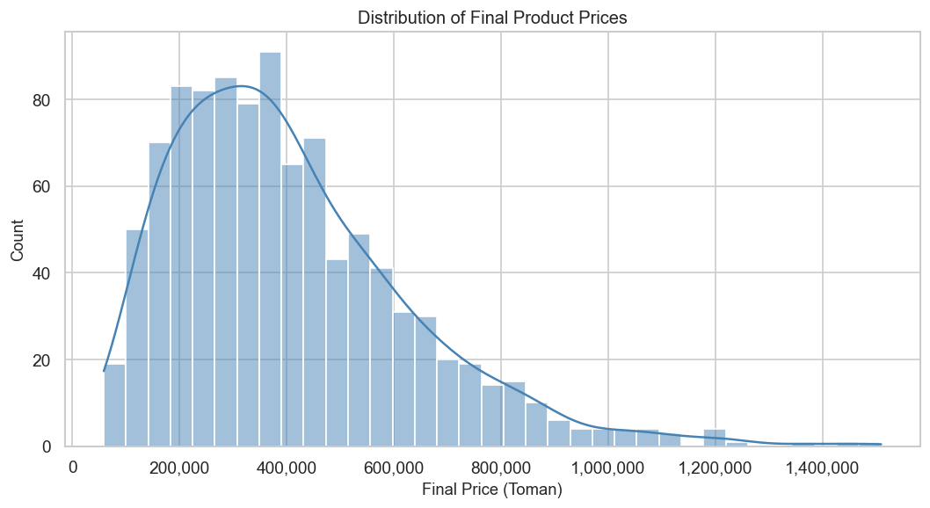
نمودار ۱.۱ — هیستوگرام + KDE — توزیع قیمت نهایی محصولات

همان‌طور که در نمودار ۱.۱ مشاهده می‌شود، توزیع قیمت نهایی محصولات به‌شدت چولگی به راست (Right-Skewed) دارد. بخش عمده‌ای از محصولات در بازه قیمتی پایین‌تر تمرکز یافته‌اند و تعداد محدودی از محصولات گران‌قیمت در دنباله راست توزیع قرار دارند. این الگو در بازارهای خرده‌فروشی آنلاین کاملاً رایج است و نشان می‌دهد که اکثر محصولات در محدوده قیمتی میانه بازار قرار دارند.
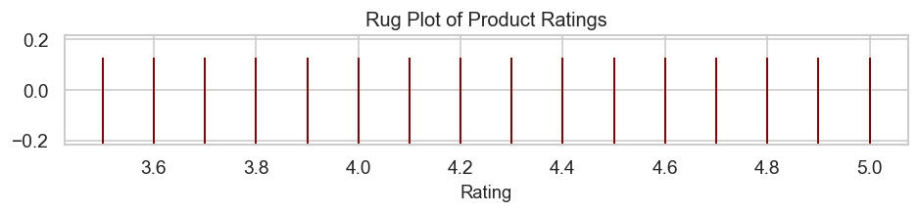
نمودار ۱.۳ — KDE + Rug Plot — توزیع قیمت نهایی

نمودار KDE همراه با Rug Plot (نمودار ۱.۳) تصویر دقیق‌تری از تراکم قیمت‌ها ارائه می‌دهد. هر خط عمودی کوچک در پایین نمودار نشانگر یک محصول است و تراکم این خطوط در بازه‌های مختلف قیمتی، چولگی راست توزیع را به‌خوبی نشان می‌دهد.

۳.۲ توزیع امتیازات محصولات
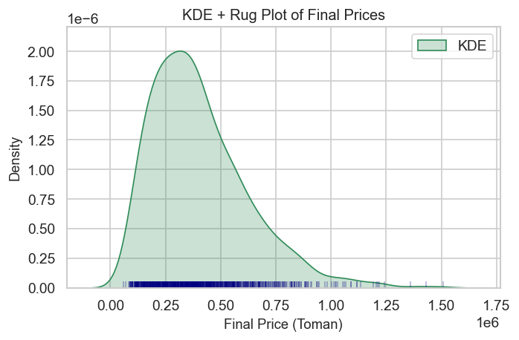
نمودار ۱.۲ — Rug Plot — امتیاز محصولات

نمودار Rug Plot امتیازات (نمودار ۱.۲) نشان می‌دهد که بخش بزرگی از محصولات دارای امتیاز بالای ۴ هستند. این پدیده که در ادبیات علمی به «سوگیری مثبت در امتیازدهی آنلاین» معروف است، ناشی از آن است که کاربران ناراضی تمایل کمتری به نوشتن نظر دارند.

۳.۳ رابطه قیمت و درصد تخفیف
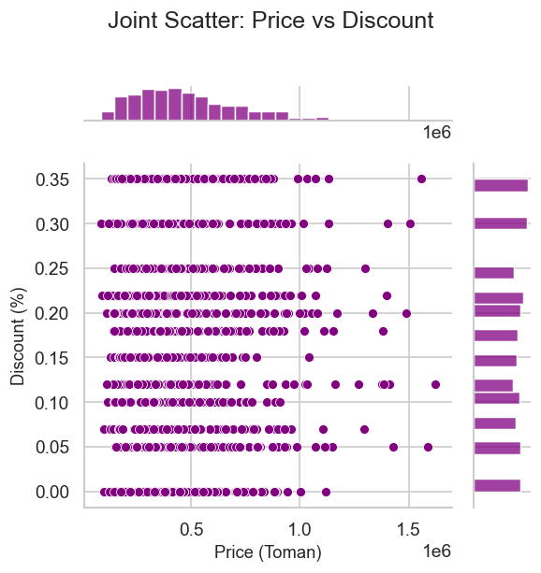
نمودار ۱.۴ — Joint Plot — قیمت در برابر درصد تخفیف (Scatter, Hex, Regression)

نمودارهای Joint Plot (نمودار ۱.۴) سه نوع تحلیل همزمان از رابطه قیمت اصلی و درصد تخفیف ارائه می‌دهند. در نمای Scatter مشاهده می‌شود که الگوی مشخصی میان قیمت بالاتر و درصد تخفیف بیشتر وجود ندارد و توزیع تخفیف در سراسر طیف قیمتی پراکنده است. نمای Hex چگالی تجمع داده‌ها را نشان می‌دهد و مشخص می‌شود که محصولات با قیمت میانه و تخفیف متوسط بیشترین فراوانی را دارند.

۳.۴ توزیع قیمت به تفکیک دسته‌بندی
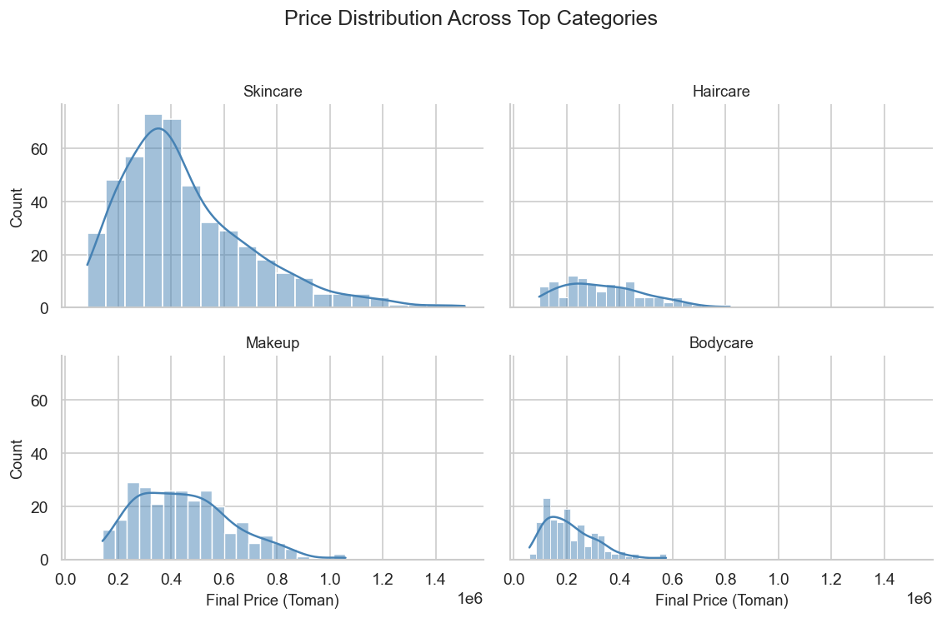
نمودار ۱.۷ — FacetGrid — توزیع قیمت در دسته‌بندی‌های برتر
نمودار FacetGrid (نمودار ۱.۷) توزیع قیمت را در دسته‌بندی‌های اصلی به‌صورت جداگانه نمایش می‌دهد. این نمودار نشان می‌دهد که هر دسته‌بندی دارای ساختار قیمتی منحصربه‌فرد خود است. برخی دسته‌ها مانند محصولات پوستی دارای توزیع گسترده‌تری هستند در حالی‌که دسته‌های دیگر تمرکز بیشتری در بازه قیمتی خاصی دارند.

۴. تحلیل ویژگی‌های دسته‌بندی

۴.۱ تعداد محصولات بر اساس دسته‌بندی
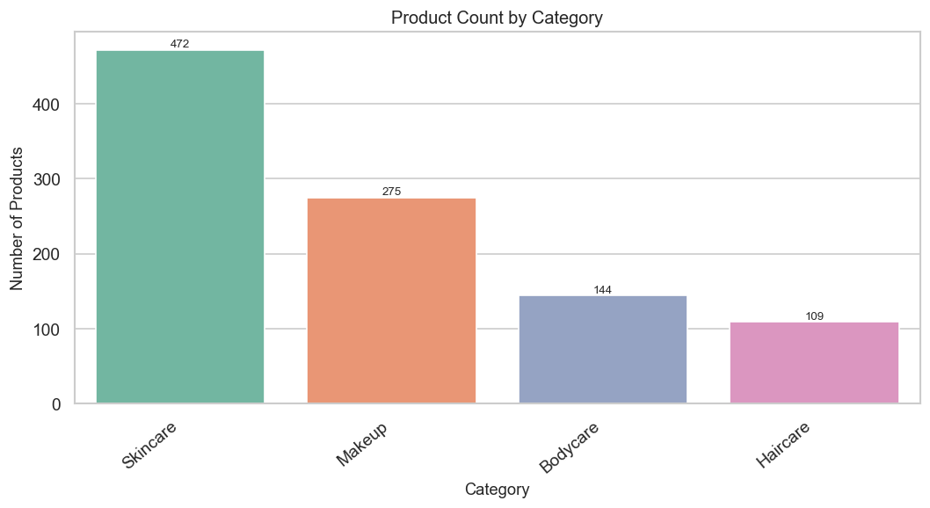
نمودار ۲.۲ — Count Plot — تعداد محصولات در هر دسته‌بندی
نمودار Count Plot (نمودار ۲.۲) تعداد محصولات موجود در هر دسته‌بندی اصلی را نشان می‌دهد. این نمودار یک دید کلی از ساختار سبد محصولات ارائه می‌دهد. نابرابری در تعداد محصولات بین دسته‌ها می‌تواند نشان‌دهنده تمرکز عرضه‌کنندگان در بخش‌های پرتقاضاتر بازار باشد. دسته‌هایی با تعداد محصولات بیشتر احتمالاً دارای رقابت بیشتر و در نتیجه قیمت‌گذاری رقابتی‌تری هستند.

۴.۲ میانگین قیمت نهایی بر اساس دسته‌بندی
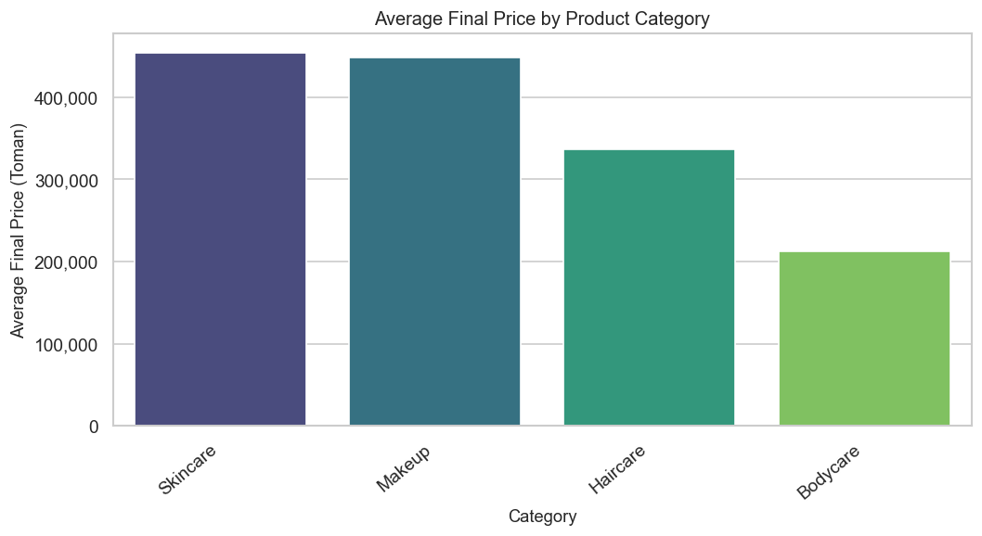
نمودار ۲.۱ — Bar Plot — میانگین قیمت نهایی بر حسب دسته‌بندی

نمودار میله‌ای (نمودار ۲.۱) مقایسه‌ای واضح از میانگین قیمت نهایی در دسته‌بندی‌های مختلف ارائه می‌دهد. نتایج نشان می‌دهد که تفاوت معناداری در سطح قیمت‌گذاری میان دسته‌های مختلف وجود دارد. برخی دسته‌ها مانند محصولات ضدآفتاب یا مراقبت از پوست تخصصی دارای قیمت میانگین بالاتری هستند که می‌توان آن را به پیچیدگی فرمولاسیون و ارزش ادراک‌شده بالاتر نسبت داد.

۴.۳ توزیع قیمت بر اساس نوع پوست
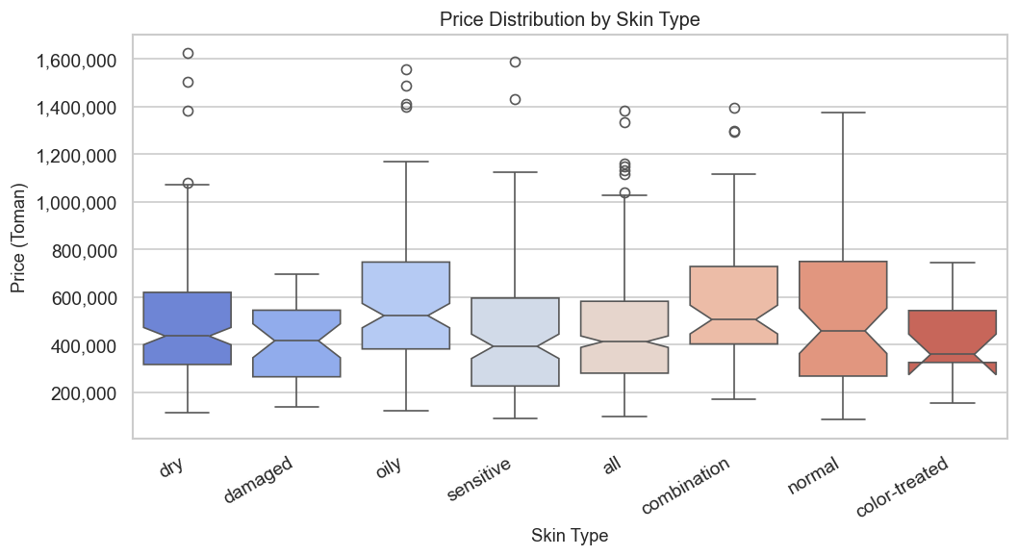
نمودار ۲.۴ — Box Plot — توزیع قیمت بر حسب نوع پوست

نمودار Box Plot (نمودار ۲.۴) توزیع قیمت محصولات را به تفکیک نوع پوست مناسب نشان می‌دهد. وجود شکاف (notch) در هر جعبه امکان مقایسه آماری میانه‌ها را فراهم می‌کند. محصولات طراحی‌شده برای پوست‌های حساس معمولاً دارای قیمت بالاتر و پراکندگی بیشتری هستند که نشان‌دهنده تنوع بیشتر محصولات موجود در این بازار است. همچنین وجود نقاط پرت (outliers) در برخی دسته‌ها نشان‌دهنده وجود محصولات لوکس با قیمت‌های استثنایی است.

۴.۴ توزیع امتیاز بر اساس دسته‌بندی
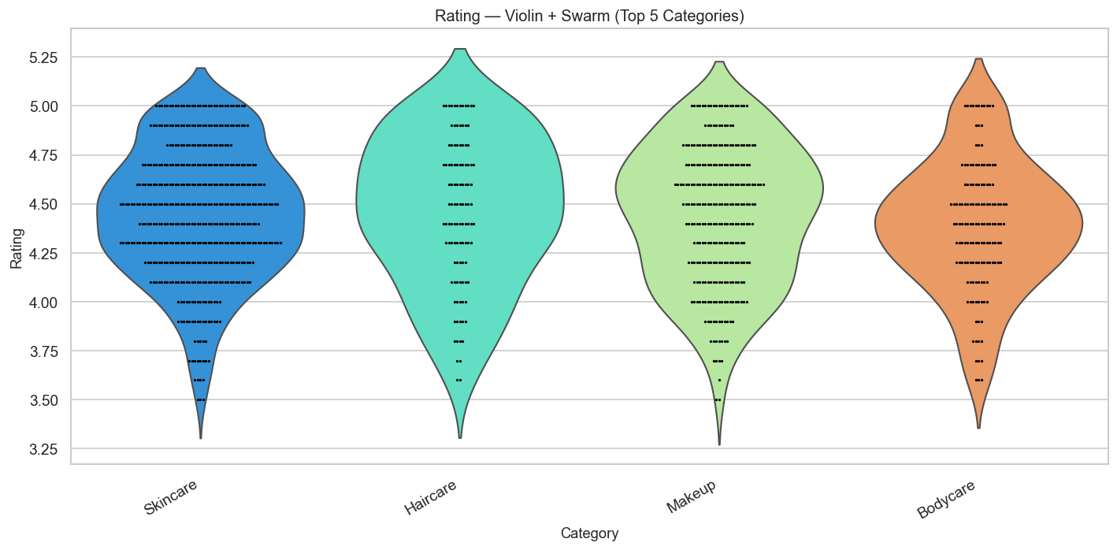
نمودار ۲.۷ — Violin + Swarm — توزیع امتیاز (دسته‌های برتر)
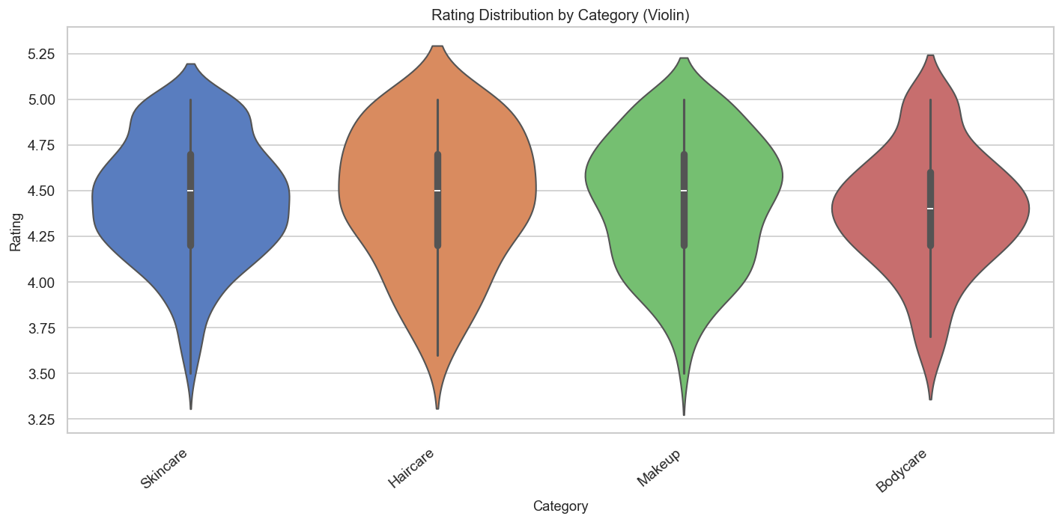
نمودار ۲.۵ — Violin Plot — توزیع امتیاز بر حسب دسته‌بندی

نمودار Violin Plot (نمودار ۲.۵) شکل کامل توزیع امتیاز را در هر دسته‌بندی نشان می‌دهد. پهنای نمودار در هر سطح امتیاز، فراوانی محصولات با آن امتیاز را نشان می‌دهد. ترکیب Violin و Swarm (نمودار ۲.۷) علاوه بر توزیع کلی، موقعیت دقیق هر محصول را نیز نمایش می‌دهد. مشاهده می‌شود که بیشتر دسته‌بندی‌ها دارای تجمع امتیاز در محدوده ۴ تا ۵ هستند که سطح کلی رضایت مصرف‌کنندگان از محصولات آرایشی این بازار را نشان می‌دهد.

۴.۵ میانگین قیمت بر اساس دسته‌بندی و نوع پوست
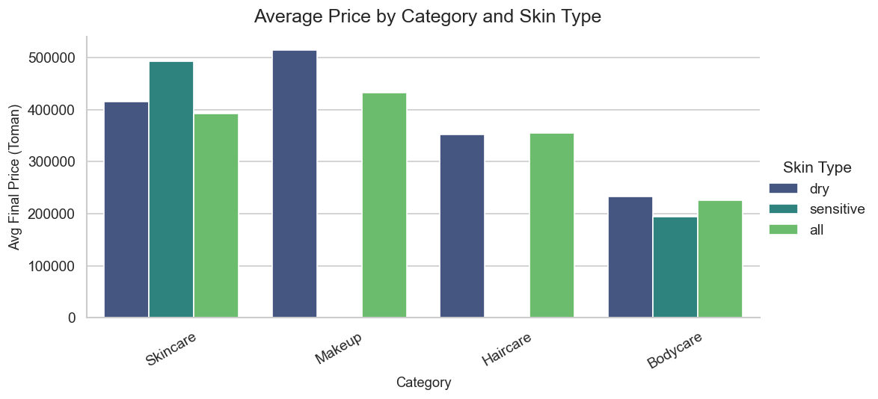
نمودار ۲.۸ — Cat Plot — میانگین قیمت به تفکیک دسته‌بندی و نوع پوست
نمودار Cat Plot (نمودار ۲.۸) یک تحلیل دوبُعدی ارائه می‌دهد که قیمت را به‌طور همزمان بر اساس دسته‌بندی و نوع پوست مقایسه می‌کند. این نمودار نشان می‌دهد که تاثیر نوع پوست بر قیمت‌گذاری در دسته‌های مختلف یکسان نیست. در برخی دسته‌ها تفاوت قیمت بین محصولات مناسب پوست‌های مختلف قابل‌توجه است که می‌تواند نشانه‌ای از تخصصی‌تر بودن فرمولاسیون برای آن نوع پوست باشد.

۴.۶ میانگین تخفیف بر اساس ناحیه هدف
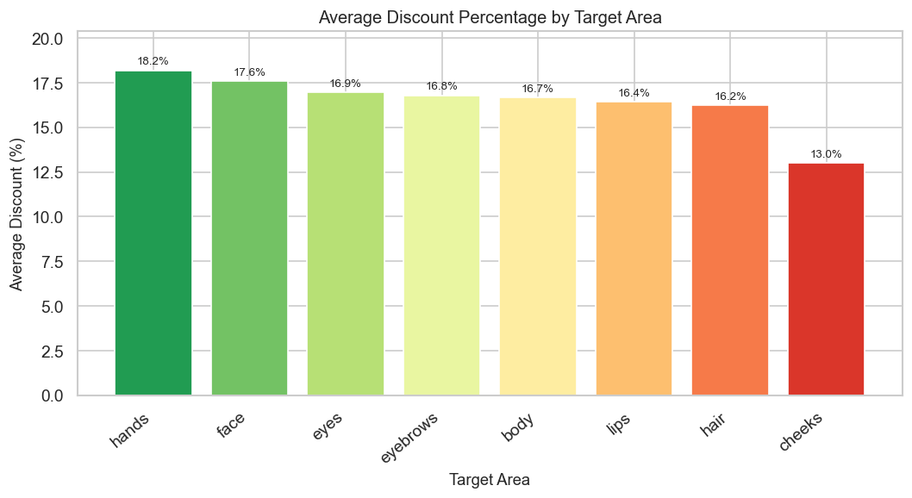
نمودار ۲.۹ — Bar Plot — میانگین درصد تخفیف بر حسب ناحیه هدف

نمودار ۲.۹ میانگین درصد تخفیف اعمال‌شده را در ناحیه‌های هدف مختلف مقایسه می‌کند. طیف رنگی سبز به قرمز نشان‌دهنده کاهش تدریجی درصد تخفیف است. محصولات مراقبت از دست (hands) بیشترین میانگین تخفیف را دارند و محصولات مراقبت از گونه (cheeks) کمترین تخفیف را دریافت می‌کنند. این الگو می‌تواند با سطح رقابت در هر بخش و استراتژی قیمت‌گذاری عرضه‌کنندگان مرتبط باشد.

۴.۷ کشورهای سازنده
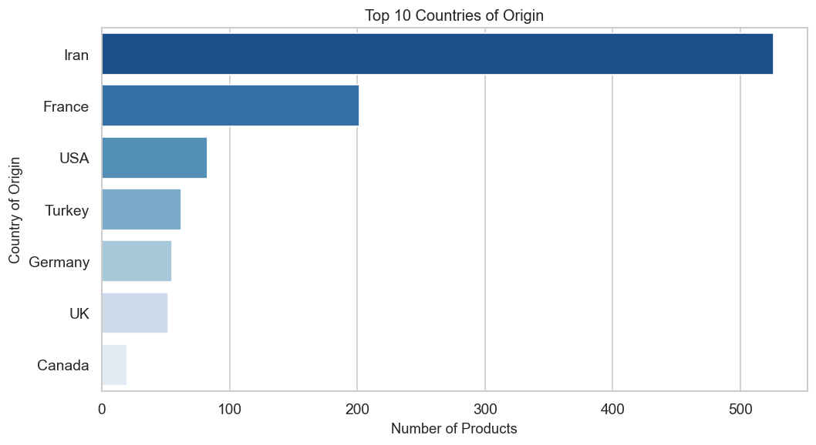
نمودار ۲.۳ — Bar Plot — ۱۰ کشور برتر سازنده محصولات
نمودار ۲.۳ توزیع جغرافیایی تولید محصولات را نشان می‌دهد. تسلط برخی کشورهای خاص بر بازار می‌تواند نشان‌دهنده مزیت رقابتی آن کشورها در صنعت آرایشی یا وجود کانال‌های واردات قوی‌تر از آن مناطق باشد.

۵. تحلیل همبستگی و ماتریس

۵.۱ ماتریس همبستگی متغیرهای عددی
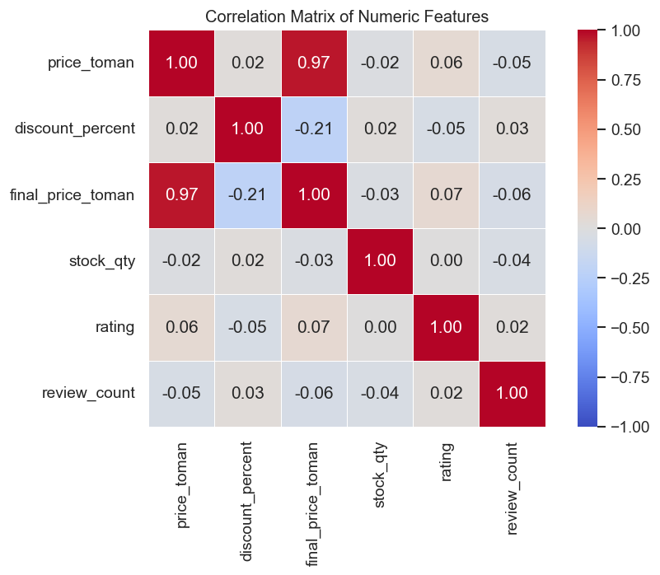
[ نمودار ۳.۱ — Heatmap — ماتریس همبستگی ویژگی‌های عددی ]
نمودار Heatmap ماتریس همبستگی (نمودار ۳.۱) روابط دوبه‌دو بین تمام متغیرهای عددی را به‌صورت بصری نمایش می‌دهد. رنگ قرمز نشان‌دهنده همبستگی مثبت قوی، رنگ آبی نشان‌دهنده همبستگی منفی و رنگ سفید نشان‌دهنده عدم همبستگی است. مهم‌ترین یافته‌های این نمودار عبارتند از:
◄ همبستگی مثبت بسیار قوی (نزدیک به ۱.۰) بین price_toman و final_price_toman — این رابطه کاملاً منطقی است چرا که قیمت نهایی مستقیماً از قیمت اصلی محاسبه می‌شود
◄ همبستگی منفی بین discount_percent و final_price_toman — محصولاتی که تخفیف بیشتری می‌گیرند معمولاً قیمت نهایی نسبتاً پایین‌تری دارند
◄ همبستگی ضعیف بین rating و سایر متغیرهای عددی — این نشان می‌دهد که امتیاز یک محصول تحت تاثیر قیمت یا موجودی انبار نیست
◄ همبستگی ضعیف تا متوسط بین review_count و rating — تعداد نظرات زیاد لزوماً به معنای امتیاز بالاتر نیست

۵.۲ میانگین قیمت نهایی بر اساس دسته‌بندی و نوع پوست
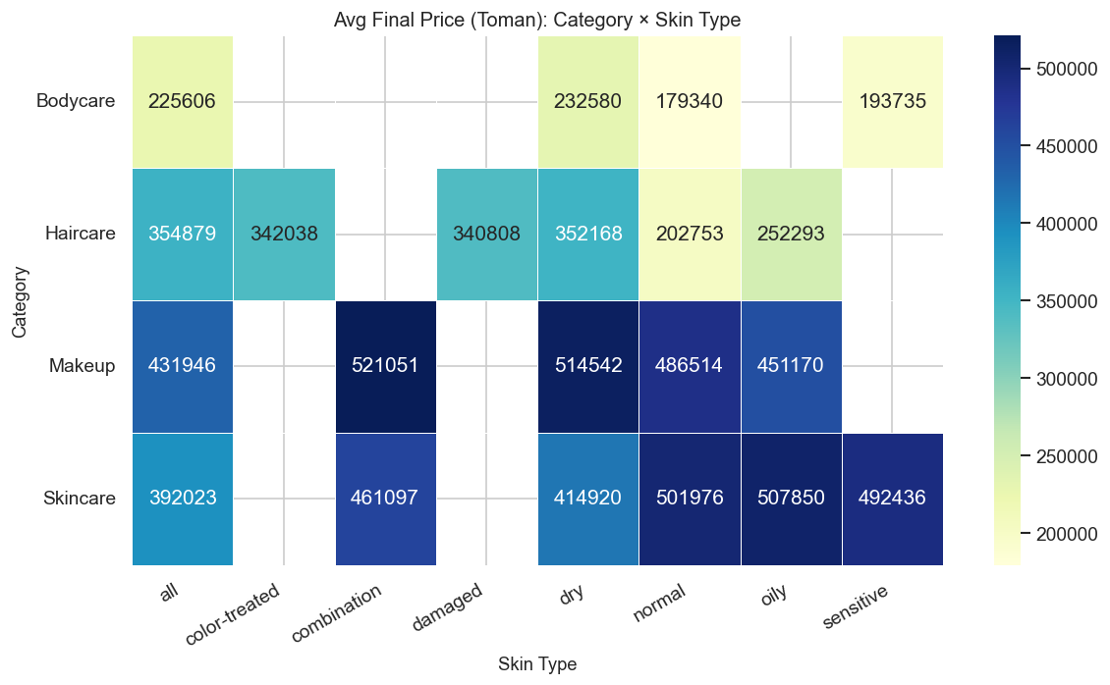
نمودار ۳.۲ — Pivot Heatmap — میانگین قیمت: دسته‌بندی در برابر نوع پوست
نمودار Pivot Table Heatmap (نمودار ۳.۲) یک نمای دوبُعدی از میانگین قیمت نهایی را بر اساس ترکیب دسته‌بندی و نوع پوست ارائه می‌دهد. سلول‌های تیره‌تر نشان‌دهنده قیمت میانگین بالاتر هستند. این نمودار به فروشندگان کمک می‌کند تا بفهمند کدام ترکیب دسته‌بندی و نوع پوست دارای بیشترین پتانسیل درآمدی است.

۵.۳ میانگین امتیاز بر اساس دسته‌بندی و ناحیه هدف
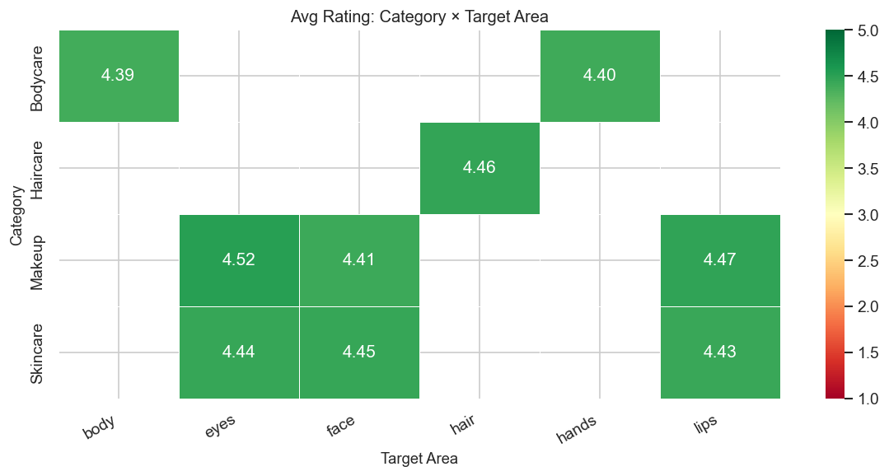
نمودار ۳.۳ — Pivot Heatmap — میانگین امتیاز: دسته‌بندی در برابر ناحیه هدف
این نمودار (نمودار ۳.۳) با استفاده از طیف رنگی قرمز-زرد-سبز، میانگین امتیاز را در تقاطع دسته‌بندی و ناحیه هدف نمایش می‌دهد. سلول‌های سبز رضایت بالاتر و سلول‌های قرمز رضایت پایین‌تر مصرف‌کنندگان را نشان می‌دهند. این اطلاعات می‌تواند برای شناسایی بخش‌هایی که نیاز به بهبود کیفیت محصول دارند مفید باشد.

۶. تحلیل روابط و رگرسیون

۶.۱ رابطه تعداد نظرات و امتیاز
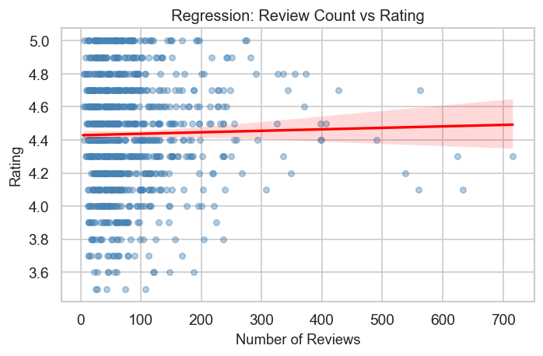
نمودار ۴.۱ — Regression Plot — تعداد نظرات در برابر امتیاز
نمودار Regression Plot (نمودار ۴.۱) رابطه بین تعداد نظرات ثبت‌شده و امتیاز میانگین محصول را بررسی می‌کند. خط رگرسیون با بازه اطمینان ۹۵٪ ترسیم شده است. مشاهده می‌شود که رابطه بین این دو متغیر بسیار ضعیف است، یعنی محبوبیت یک محصول از نظر تعداد نظرات ارتباط چندانی با کیفیت (امتیاز) آن ندارد. این می‌تواند به این معنا باشد که محصولات پرفروش‌تر لزوماً محصولات با کیفیت‌تری نیستند.

۶.۲ رابطه تخفیف و تعداد نظرات
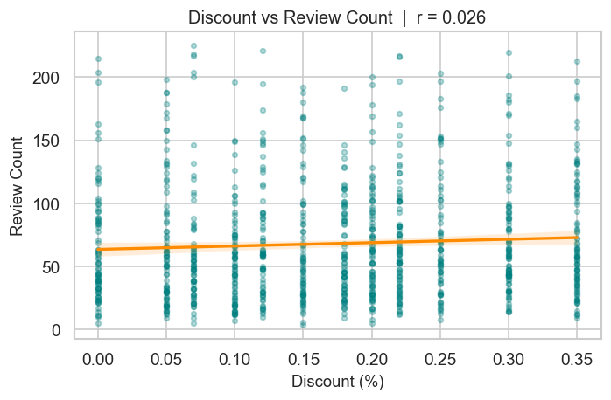
نمودار ۸.۲ — Regression Plot — تخفیف در برابر تعداد نظرات

این نمودار (۸.۲) بررسی می‌کند که آیا ارائه تخفیف بیشتر باعث جذب مصرف‌کنندگان بیشتر (و در نتیجه نظرات بیشتر) می‌شود یا خیر. ضریب همبستگی نمایش داده‌شده در عنوان نمودار بسیار اطلاعات‌بخش است. اگر این ضریب نزدیک به صفر باشد، نشان می‌دهد که سیاست تخفیف‌دهی تنها عامل جذب مشتری نیست و کیفیت محصول، برند و سایر عوامل نیز نقش مهمی دارند.

۶.۳ قیمت در برابر قیمت نهایی
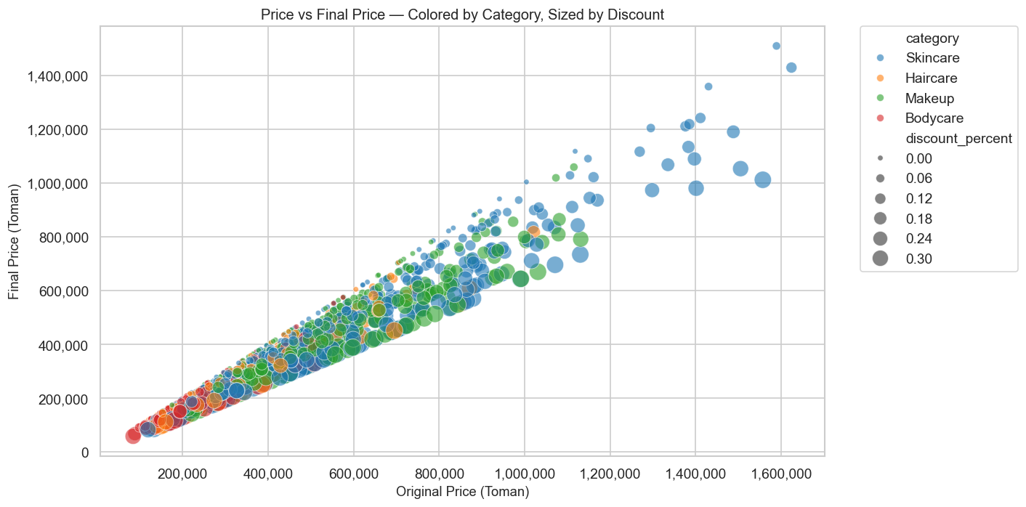
نمودار ۴.۲ — Scatter Plot — قیمت اصلی در برابر قیمت نهایی
نمودار Scatter رنگ‌بندی‌شده (نمودار ۴.۲) سه بُعد اطلاعاتی را همزمان نمایش می‌دهد: محور افقی قیمت اصلی، محور عمودی قیمت نهایی، رنگ نشان‌دهنده دسته‌بندی و اندازه نقاط نشان‌دهنده درصد تخفیف است. خط مورب ۴۵ درجه مرز تخفیف صفر را نشان می‌دهد؛ نقاطی که پایین‌تر از این خط قرار دارند محصولاتی هستند که تخفیف دریافت کرده‌اند. مشاهده می‌شود که اکثر محصولات دارای تخفیفی هستند و این تخفیف در دسته‌بندی‌های مختلف با شدت‌های متفاوتی اعمال می‌شود.

۶.۴ PairGrid — تحلیل جامع روابط
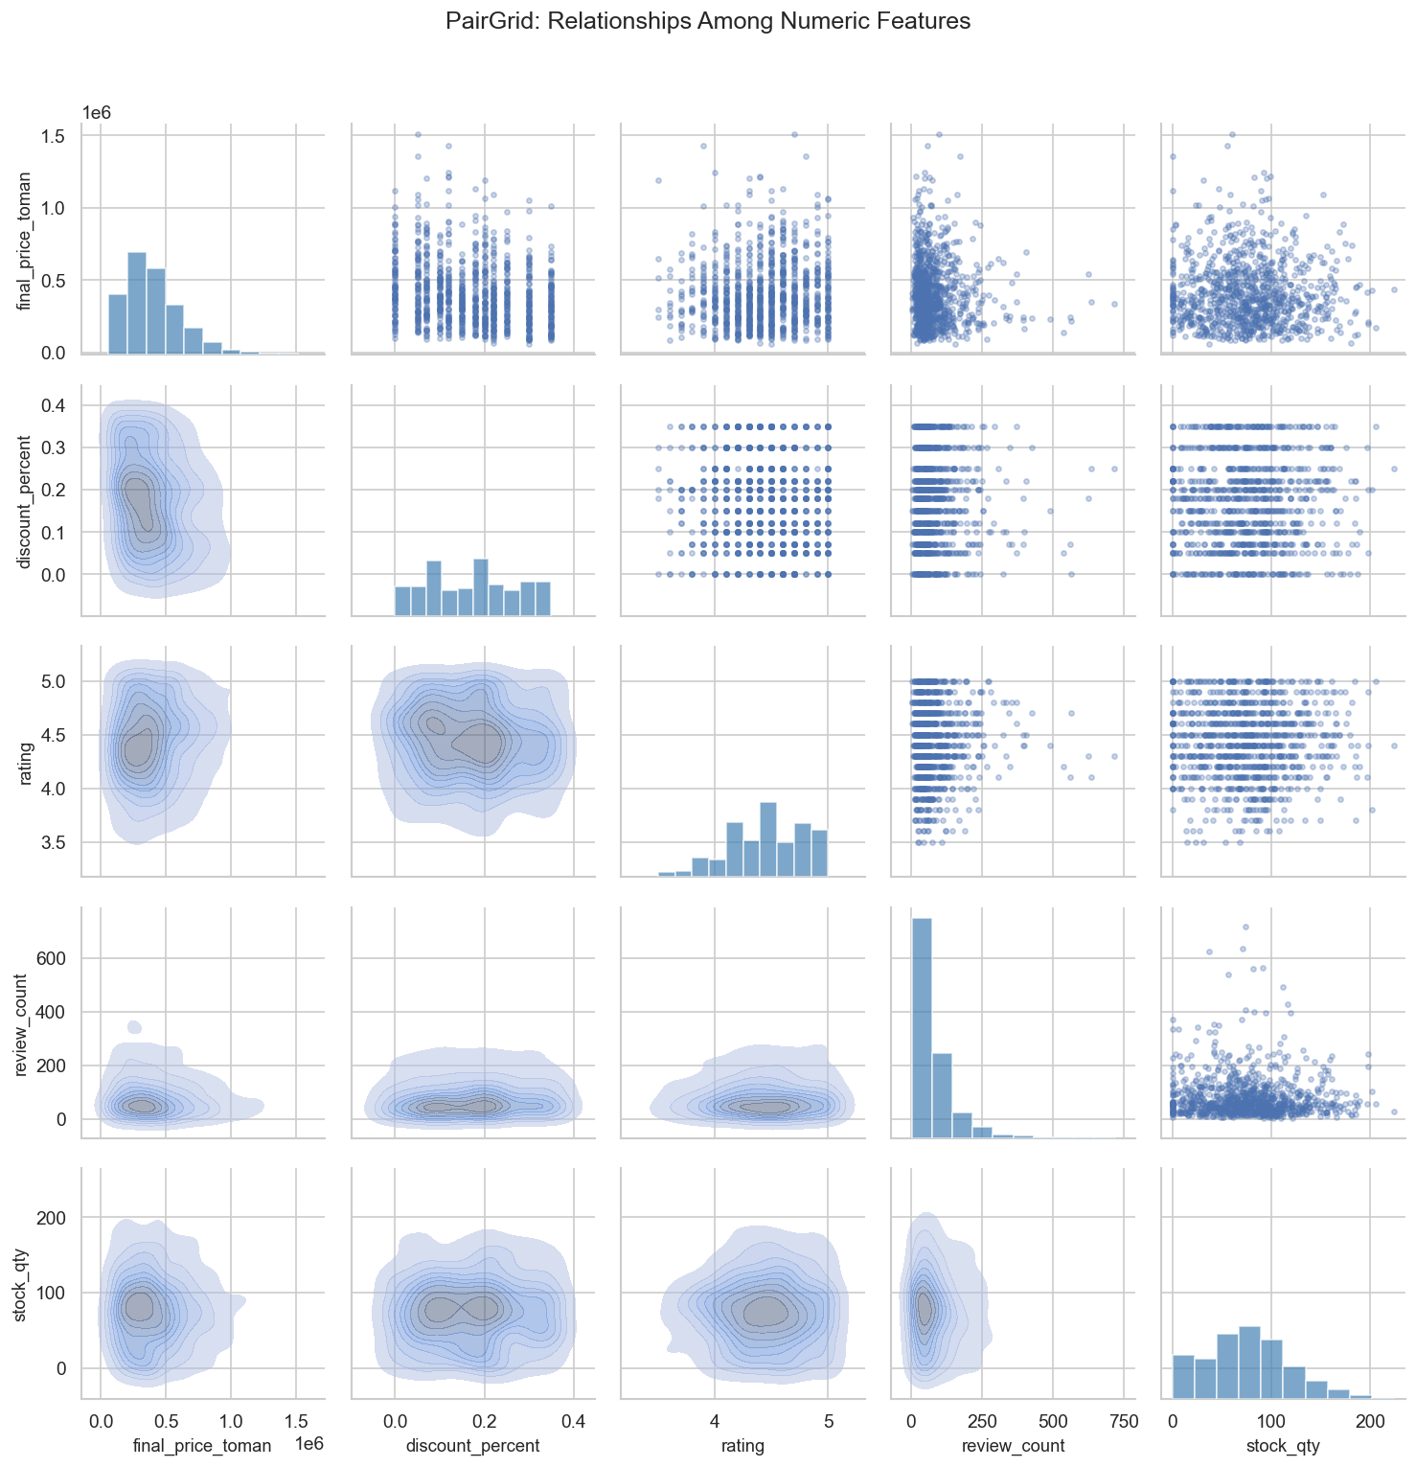
نمودار ۴.۴ — PairGrid — روابط بین تمام ویژگی‌های عددی
نمودار PairGrid (نمودار ۴.۴) یک دید جامع از تمام روابط دوبه‌دو ممکن بین متغیرهای عددی ارائه می‌دهد. مثلث بالایی Scatter Plot، مثلث پایینی KDE و قطر اصلی هیستوگرام نشان می‌دهد. این نمودار به‌عنوان یک ابزار اکتشافی قدرتمند، بینش‌های اولیه مهمی برای جهت‌دهی تحلیل‌های عمیق‌تر فراهم می‌کند.

۷. تحلیل‌های پیشرفته و چندبُعدی

۷.۱ نمودارهای سه‌بعدی
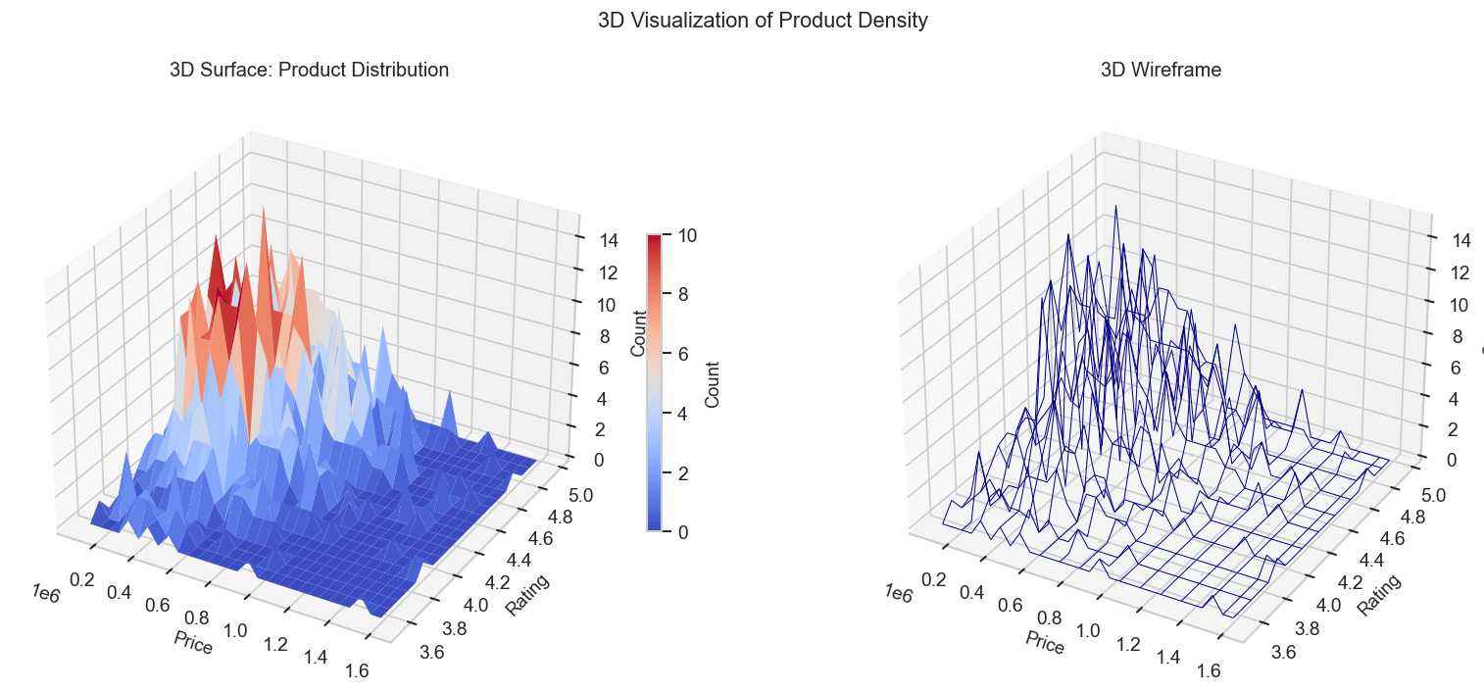
نمودار ۵.۹ — 3D Surface + Wireframe — چگالی توزیع قیمت در برابر امتیاز
نمودارهای سه‌بعدی (نمودار ۵.۹) بر اساس هیستوگرام دوبُعدی قیمت و امتیاز ساخته شده‌اند. محور Z نشان‌دهنده تعداد محصولاتی است که در آن ترکیب قیمت-امتیاز قرار دارند. نمودار سطح (Surface) با رنگ‌بندی گرمایی، قله‌های تجمع داده را مشخص می‌کند. نمودار Wireframe نیز ساختار کلی توزیع را با جزئیات بیشتری نمایش می‌دهد.

۷.۲ نمودارهای تراکم (Contour)
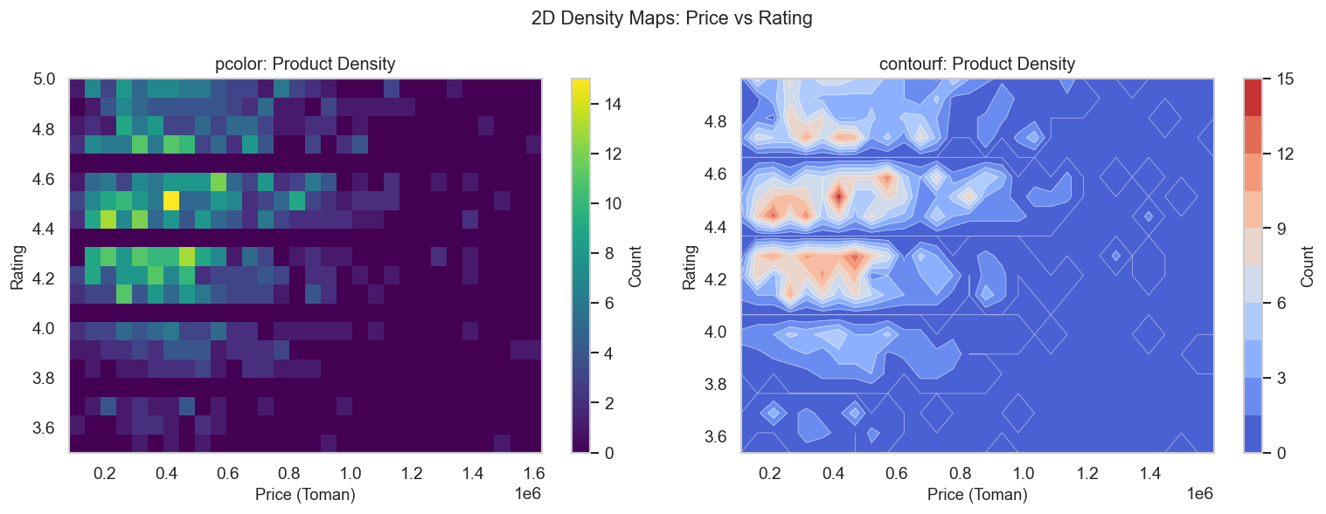
نمودار ۵.۹ (پایین) — Contour + pcolor — نقشه چگالی قیمت و امتیاز
نمودارهای pcolor و contourf (نمودار ۵.۹ پایین) همان اطلاعات سه‌بعدی را در یک فضای دوبُعدی نمایش می‌دهند. رنگ هر نقطه نشان‌دهنده تعداد محصولات در آن ترکیب قیمت-امتیاز است. این نوع نمایش برای شناسایی مناطق پرتراکم داده بسیار مناسب است و نشان می‌دهد که بیشترین تجمع محصولات در محدوده قیمتی پایین تا متوسط و امتیاز بالای ۴ قرار دارند.

۷.۳ بردارهای فضای نرمال‌شده
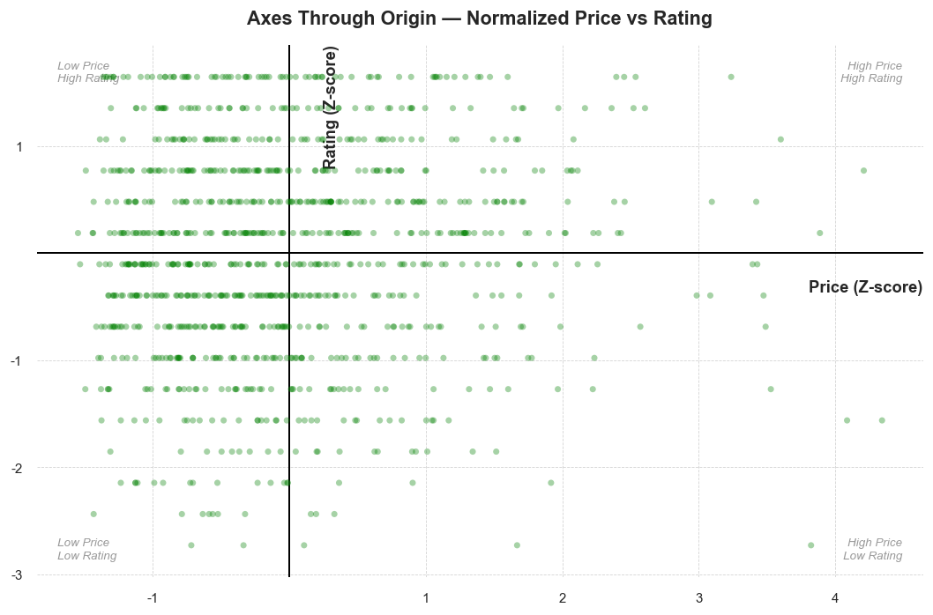
نمودار ۶.۲ — Axes Through Origin — فضای Z-score قیمت و امتیاز
نمودار ۶.۲ قیمت و امتیاز را به فضای Z-score نرمال‌شده منتقل می‌کند. در این فضا، مقادیر صفر نشان‌دهنده میانگین هستند و محورهای مختصات از مبدا می‌گذرند. برچسب‌های چهار ربع (بالا-راست: قیمت بالا و امتیاز بالا؛ بالا-چپ: قیمت پایین و امتیاز بالا و...) به تفسیر موقعیت محصولات کمک می‌کنند. تراکم بالای داده‌ها در ربع «قیمت پایین، امتیاز بالا» نشان می‌دهد که در این بازار، گران‌تر بودن لزوماً به معنای بهتر بودن نیست.

۷.۴ چیدمان‌های پیشرفته
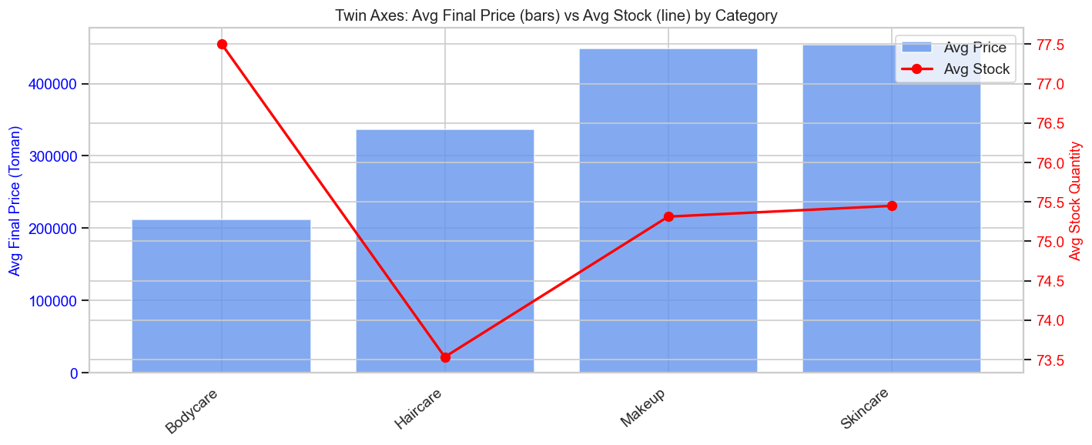
نمودار ۵.۲ — Twin Axes — قیمت میانگین (بار) و موجودی (خط) به تفکیک دسته
نمودار Twin Axes (نمودار ۵.۲) دو متغیر با مقیاس‌های مختلف را روی یک صفحه نمایش می‌دهد. نمودار میله‌ای آبی میانگین قیمت نهایی و نمودار خطی قرمز میانگین موجودی انبار را برای هر دسته‌بندی نشان می‌دهد. این نمودار به شناسایی دسته‌هایی که با وجود قیمت بالا موجودی زیاد دارند (پرفروش) یا با وجود قیمت پایین موجودی کم دارند (کمیاب) کمک می‌کند.

۸. مصورسازی‌های تعاملی

۸.۱ Treemap — سلسله‌مراتب دسته‌بندی
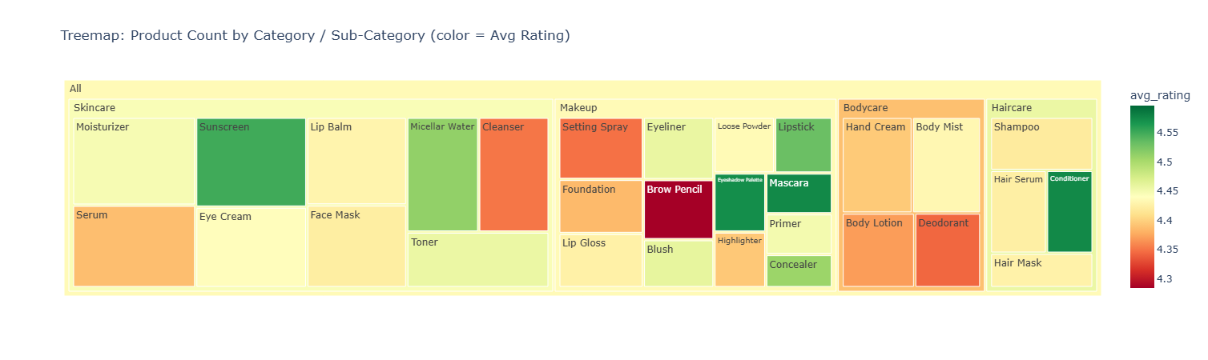
نمودار ۷.۴ — Treemap — تعداد محصولات و امتیاز میانگین بر اساس دسته و زیردسته
نمودار Treemap (نمودار ۷.۴) ساختار سلسله‌مراتبی دسته‌بندی محصولات را نمایش می‌دهد. مساحت هر مستطیل متناسب با تعداد محصولات در آن زیردسته است و رنگ نشان‌دهنده میانگین امتیاز (از قرمز برای امتیاز پایین تا سبز برای امتیاز بالا) می‌باشد. این نمودار امکان شناسایی سریع بزرگترین و پرامتیازترین بخش‌های سبد محصولات را فراهم می‌کند.

۸.۲ Sunburst — ترکیب دسته‌بندی و نوع پوست
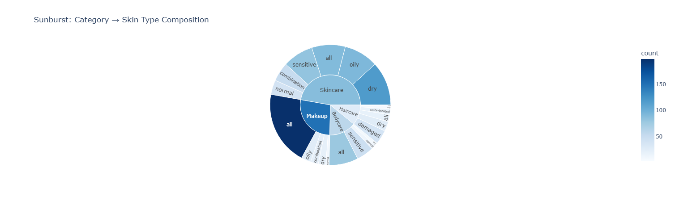
نمودار ۷.۵ — Sunburst — دسته‌بندی به تفکیک نوع پوست
نمودار Sunburst (نمودار ۷.۵) یک نمایش دایره‌ای سلسله‌مراتبی از رابطه دسته‌بندی و نوع پوست ارائه می‌دهد. دایره داخلی دسته‌های اصلی و دایره خارجی زیردسته‌های نوع پوست را نشان می‌دهد. این نمودار کمک می‌کند تا بفهمیم کدام نوع پوست در هر دسته‌بندی بیشترین نمایندگی را دارد.

۸.۳ نمودار Bar گروه‌بندی‌شده — امتیاز بر اساس دسته و ناحیه
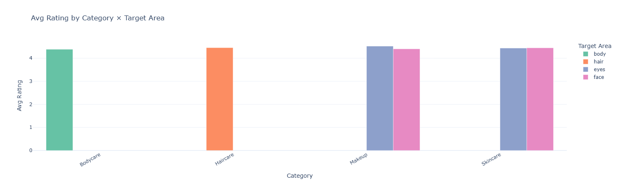
نمودار ۷.۸ — Grouped Bar — میانگین امتیاز بر اساس دسته‌بندی و ناحیه هدف
نمودار Bar گروه‌بندی‌شده (نمودار ۷.۸) مقایسه تعاملی امتیاز میانگین را در تقاطع دسته‌بندی و ناحیه هدف نشان می‌دهد. کاربر می‌تواند با نگه داشتن ماوس روی هر نوار، جزئیات دقیق آن ترکیب را مشاهده کند. این قابلیت تعاملی در اتخاذ تصمیم‌های هدفمند برای بهبود محصولات در بخش‌های خاص بسیار مفید است

۹. بینش‌های آماری

۹.۱ برترین برندها بر اساس امتیاز
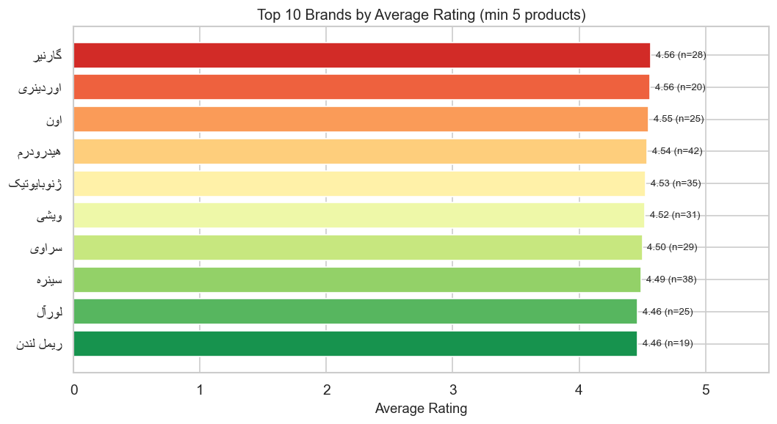
نمودار ۸.۱ — Horizontal Bar — ۱۰ برند برتر بر اساس میانگین امتیاز
نمودار ۸.۱ ده برند برتر را بر اساس میانگین امتیاز کاربران (برای برندهایی با حداقل ۵ محصول) نمایش می‌دهد. طیف رنگی سبز به قرمز و عدد n نشان‌داده‌شده در کنار هر نوار، اطلاعات کاملی از جایگاه هر برند ارائه می‌دهد. تمرکز امتیازها در بازه ۴.۴۵ تا ۴.۵۶ نشان می‌دهد که برترین برندها از نظر کیفی بسیار به هم نزدیک هستند و رقابت در بخش بالایی بازار بسیار فشرده است.

۹.۲ توزیع موجودی انبار
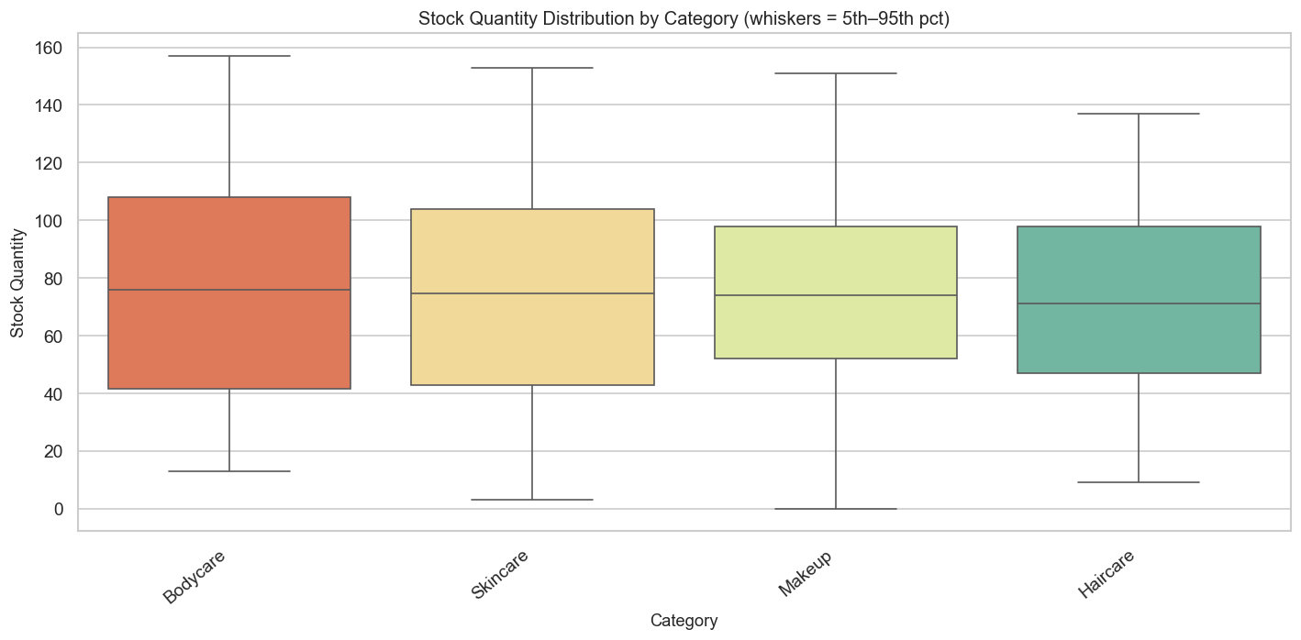
نمودار ۸.۳ — Box Plot — توزیع موجودی انبار به تفکیک دسته‌بندی
نمودار Box Plot موجودی (نمودار ۸.۳) با استفاده از whiskerهای پنجم تا نود و پنجم درصد، تصویری پاک از توزیع موجودی بدون تاثیر نقاط پرت نشان می‌دهد. تفاوت چشمگیر در میانه موجودی دسته‌های مختلف می‌تواند نشان‌دهنده الگوهای سفارش‌گذاری متفاوت یا سرعت گردش موجودی متفاوت در دسته‌های مختلف باشد.

۱۰. نتیجه‌گیری
در این گزارش، مجموعه داده محصولات آرایشی و بهداشتی از زوایای مختلف با استفاده از بیش از ۳۰ نوع نمودار متفاوت تحلیل شد. مهم‌ترین یافته‌های این تحلیل به شرح زیر است:
یافته‌های کلیدی
◄ توزیع قیمت: توزیع قیمت محصولات به‌شدت چولگی راست دارد و اکثریت محصولات در بازه قیمتی میانه قرار دارند. دسته‌های محصولی مختلف دارای ساختارهای قیمتی متفاوتی هستند که منعکس‌کننده جایگاه آن‌ها در بازار است.
◄ امتیاز محصولات: بیشتر محصولات دارای امتیاز بالای ۴ از ۵ هستند که نشان‌دهنده سطح رضایت بالای مصرف‌کنندگان یا سوگیری مثبت در سیستم امتیازدهی است. امتیاز ارتباط ضعیفی با قیمت دارد و گران‌تر بودن لزوماً به معنای کیفیت بالاتر نیست.
◄ همبستگی‌ها: قوی‌ترین همبستگی میان قیمت اصلی و قیمت نهایی وجود دارد. همبستگی منفی ضعیف بین درصد تخفیف و قیمت نهایی مشاهده می‌شود. تعداد نظرات همبستگی معناداری با امتیاز ندارد.
◄ تخفیف‌دهی: الگوی تخفیف‌دهی در ناحیه‌های هدف مختلف متفاوت است. محصولات دست و صورت بیشترین تخفیف را دریافت می‌کنند در حالی که محصولات گونه کمترین تخفیف را دارند.
◄ برندها: رقابت در بخش بالایی بازار بسیار فشرده است و امتیاز برترین برندها در بازه بسیار نزدیک ۴.۴۶ تا ۴.۵۶ قرار دارد.
◄ کشور سازنده: بازار تحت تسلط تعداد محدودی از کشورهای تولیدکننده است که نشان‌دهنده کانال‌های واردات تثبیت‌شده و مزیت رقابتی آن کشورهاست.
پیشنهادها
◄ برای تصمیم‌گیری در مورد قیمت‌گذاری، دسته‌بندی محصول مهم‌ترین عامل است نه نوع پوست هدف
◄ سیاست تخفیف‌دهی باید بر اساس ناحیه هدف و رقابت موجود در آن بخش طراحی شود.
◄ محصولاتی با قیمت پایین و امتیاز بالا بیشترین پتانسیل رشد فروش را دارند.
◄ برندهایی با امتیاز بالا اما تعداد محصولات کم می‌توانند با توسعه سبد محصولات رشد قابل‌توجهی داشته باشند.
◄ تمرکز بر بهبود تجربه مشتری برای محصولات با امتیاز زیر ۴ در دسته‌های پرتقاضا می‌تواند جایگاه رقابتی را بهبود بخشد.
محدودیت‌ها
این تحلیل بر اساس داده‌های موجود در مجموعه داده انجام شده است و محدودیت‌های زیر را دارد: اول، داده‌های زمانی موجود نیستند بنابراین تحلیل روند در طول زمان امکان‌پذیر نبود. دوم، برخی ستون‌ها دارای مقادیر گمشده بودند که با حذف آن ردیف‌ها پیش‌پردازش انجام شد. سوم، اطلاعاتی در مورد هزینه‌های ساخت یا حاشیه سود موجود نیست که مانع از تحلیل سودآوری شد.

